Religia II – III
Co to jest Biały Tydzień?
Biały Tydzień – czas podziękowań Panu Bogu i ludziom.

17 maja 2020 to dzień, w którym po raz pierwszy mieliście przyjąć Pana Jezusa do swojego serca. Stało się inaczej, bo przeżywamy teraz epidemię koronawirusa. Ten ważny dzień został przeniesiony na 20 września. Musimy jeszcze chwilkę poczekać, ale też mamy więcej czasu, żeby się dobrze do tego wydarzenia przygotować.
Kiedy będziemy przyjmowali Pana Jezusa do swojego serca, to tak jakby codziennie było święto. Pan Jezus będzie z wami w szkole, na boisku i wszędzie, dokąd tylko pójdziecie. Przez cały tydzień będziecie przychodzić do Kościoła w swych odświętnych ubraniach. W otoczeniu rodziny i całej wspólnoty parafialnej będziecie przyjmować Ciało Pana Jezusa do swoich serc. Będziecie Mu wspólnie dziękować
i prosić Go w różnych intencjach. Będziecie Mu mówić o swoich radościach, kłopotach, troskach i sukcesach. Pan Jezus chce to wszystko od nas usłyszeć, ponieważ pragnie nam pomóc w przezwyciężaniu codziennych kłopotów. Ten cały tydzień tuż po przyjęciu Pana Jezusa do swojego serca nosi nazwę Białego Tygodnia. Każdy dzień tego tygodnia będzie miał swój temat i zadanie do wykonania.

Poniedziałek – dzień wdzięczności Panu Bogu.

Wtorek – dzień wdzięczności dla rodziców i opiekunów.

Środa – dzień wdzięczności dla księży, katechetów i nauczycieli.

Czwartek – dzień modlitw za misje.

Piątek – dzień czci Najświętszego Serca Pana Jezusa.
Sobota – dzień oddania się w opiekę Matce Bożej.

PRZEŻYJCIE BIAŁY TYDZIEŃ W DUCHU JEZUSOWEJ MIŁOŚCI.

„Akt miłości”
Boże choć Cię nie pojmuję, jednak nad wszystko miłuję,
nad wszystko, co jest stworzone, boś Ty dobro nieskończone.

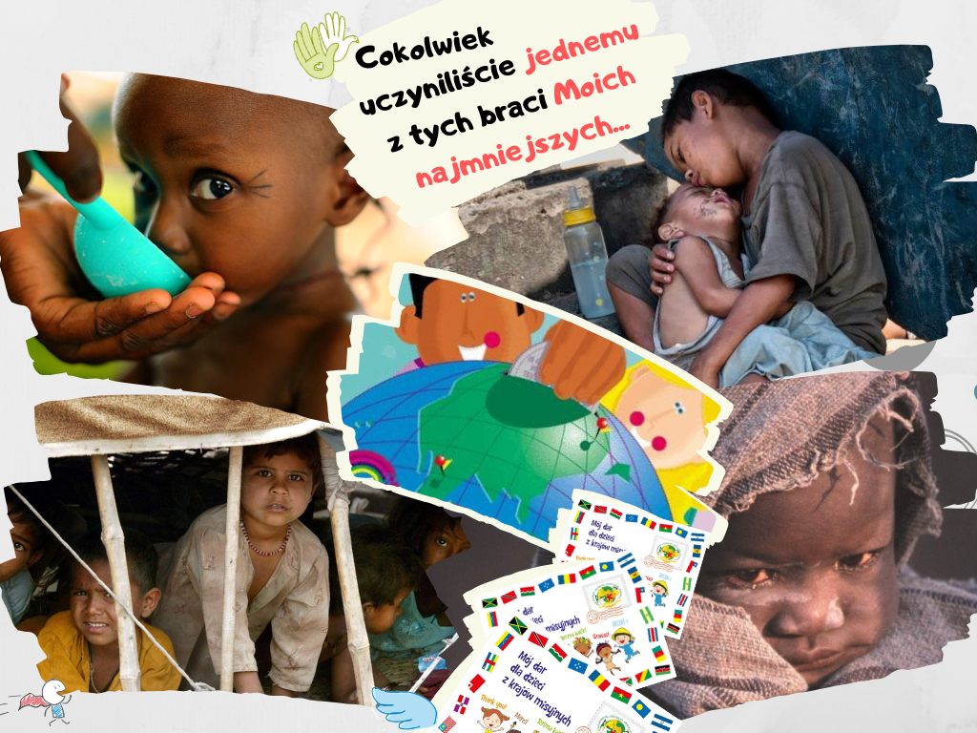

Zadania:
- Przypomnij sobie modlitwę aktu miłości, którą uczyliśmy się na lekcji i módl się nią bardzo często.
- Pooglądaj filmik - dzieci komunijne dzieciom misji
https://www.youtube.com/watch?v=7P8m9Joy93Q
- Dopasuj opis do każdego dnia.

– Jak chcecie podziękować Bogu za waszych rodziców i opiekunów? Rodzice dali wam życie. Wychowali was i nadal was wychowują. Oni pierwsi opowiadali wam o Panu Bogu i uczyli was modlitwy. Przez cały ten rok włożyli wiele wysiłku, aby doprowadzić was do Pierwszej Komunii Świętej. Robili to, bo bardzo was kochają.

– Za co chcielibyście podziękować Panu Bogu? Będziemy się wspólnie uczyli dziękować Bogu za najlepszego gościa – Pana Jezusa, który jest w naszych sercach. Zaprosiliśmy Go, więc nie wypada, aby pozostał sam. Będziemy z Nim rozmawiać. Pan Jezus bardzo tego pragnie, bo nas kocha.

– Jak możemy pomóc dzieciom biednym, mieszkającym w dalekich zakątkach świata? – Jak możemy wesprzeć misjonarzy? Nie wszystkie dzieci na świecie mogą kochać Pana Jezusa, ponieważ nie wszystkie Go znają. Nie wszystkim dzieciom jest tak dobrze, jak wam. Z pewnością oglądacie telewizję. Możecie się stamtąd dowiedzieć, że na świecie jest bardzo dużo dzieci, które są głodne, a niektóre nawet z głodu umierają. Tym dzieciom powinniśmy pomóc. Będzie to dla nas dzień modlitwy za misje. Jest to również dzień składania przez dzieci komunijne ofiar na misje.

– Za co jesteście wdzięczni księdzu, katechetce? – Co zrobicie, aby nauczyciele byli obecni na waszej Pierwszej Komunii Świętej? Księża, katecheci, nauczyciele są darem Pana Boga. Dzięki nim stajecie się mądrzejsi, lepsi. Uczycie się, jak się zachowywać w domu, w szkole, na lekcjach religii. Dowiadujecie się, jak rozróżniać dobro i zło. Dziękujcie Bogu za nich i proście o potrzebne im łaski.

– Za co jesteśmy wdzięczni Matce Bożej? – Jak możemy wyrazić tę wdzięczność? W naszych sercach nosimy Najdroższy Skarb – Pana Jezusa, który jest dzieckiem Matki Bożej. Matka Boża troszczyła się o swego Syna, a dziś troszczy się o każdego z nas, ponieważ Jej Syn mieszka w naszych sercach. Każdego dnia, w czasie Mszy Świętej kapłan będzie nam o tych sprawach przypominał.

– Jakie powinniśmy podjąć postanowienia w związku z pierwszymi piątkami miesiąca? Pan Jezus obiecał, że ci, którzy będą czcić Jego Najświętsze Serce, otrzymają łaskę dobrego przygotowania się na ostateczne spotkanie z Bogiem. Nie zapomnicie o tym, jeśli zapamiętacie takie powiedzenie: „Kto pierwsze piątki odprawi jak trzeba, nie umrze w grzechu, lecz wejdzie do nieba”.

